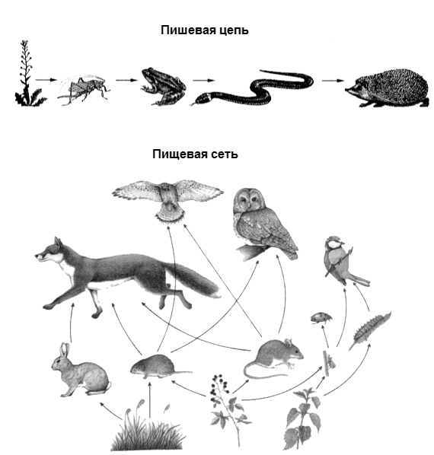***Свойства экосистемы***

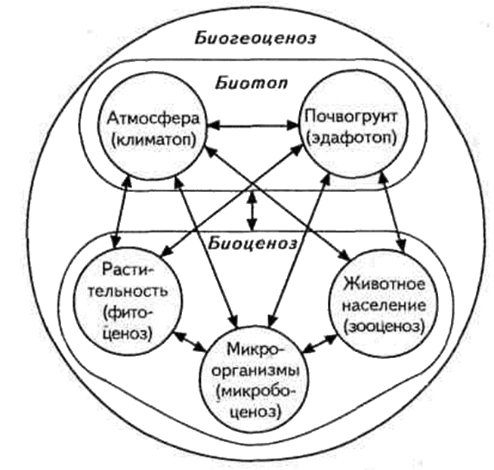

Рис 1. Схема биогеоценоза (экосистемы)

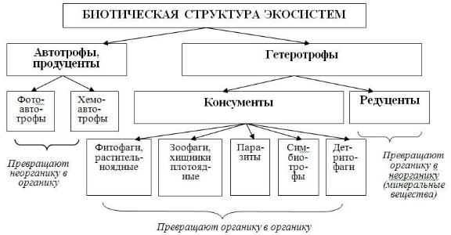

Рис 3. Пищевые цепи и сети

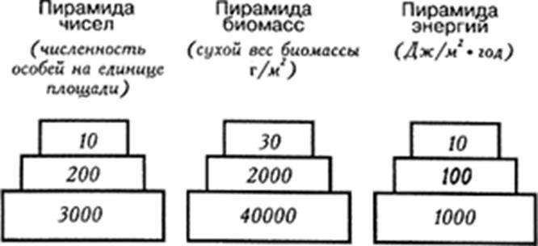

Рис 4. Правило пирамиды чисел, биомассы, энергии

Рис 2. Трофическая структура экосистемы